 | Abteilung  oder Autor etc.

Bedienungsanleitung
Nadeleinfädler für Nähmaschine

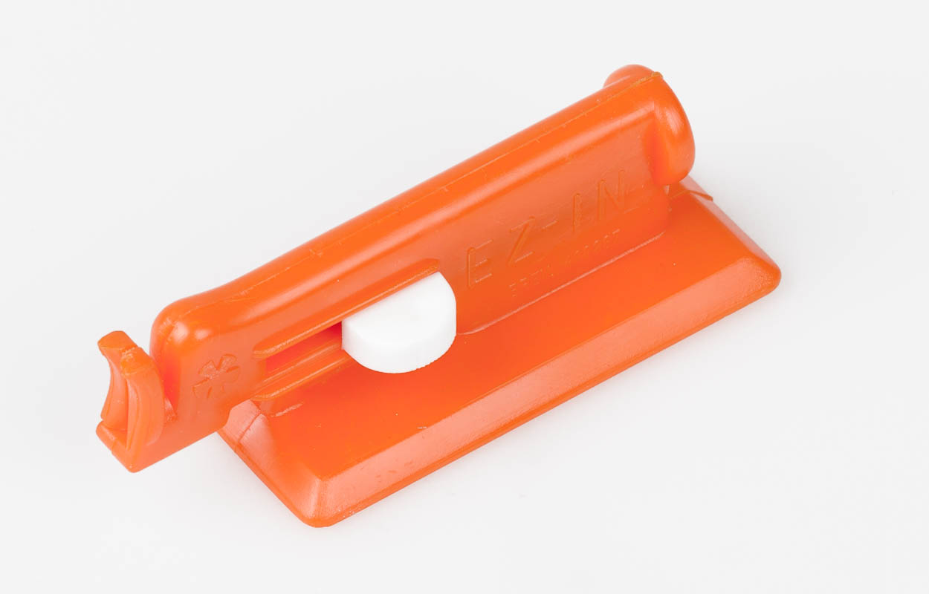

SZBLIND Art. Nr. 09.197
Stand: 05.10.2023

- Ziehen Sie den Nadeleinfädler aus dem Plastikgehäuse.
- Legen Sie ihn so vor sich hin, dass der senkrecht verlaufende Schlitz zu ihnen zeigt. Etwas weiter hinten fühlen Sie einen waagerecht verlaufenden Schlitz.
- Spannen Sie eine Nadel in die Nähmaschine ein.
- Führen Sie die Nadel in den senkrecht verlaufenden Schlitz ein, bis sie anschlägt.
- Legen Sie den Faden bis zum Anschlag in den waagerecht verlaufenden Schlitz.
- Schieben Sie den Drücker, der sich auf der rechten Seite befindet, gegen sich. Es erscheint ein Metallteil mit einer Schlaufe des Fadens.
- Ziehen Sie an der Schlaufe, bis Sie das Ende des Fadens in der Hand halten und lassen Sie den Drücker los.
- Entfernen Sie den Nadeleinfädler von der Nadel.

Service und Garantie
Bei Störungen senden Sie den Artikel an die zuständige Verkaufsstelle oder an den SZBLIND. Im übrigen gelten die Allgemeinen Lieferbedingungen des SZBLIND.
Schweiz. Zentralverein für das Blindenwesen SZBLIND
Fachstelle Hilfsmittel
Niederlenzer Kirchweg 1 / Gleis 1
5600 Lenzburg
Tel +41 (0)62 888 28 70
E-Mail: hilfsmittel@szblind.ch
Internet: www.szblind.ch

